5° Chapitre 4 : l’homme exploite une ressource naturelle : Le BOIS
Introduction :
Une ressource naturelle est un élément vivant ou non, utile à l’Homme pour subvenir à ses besoins. Quel est l’impact de l’exploitation du bois sur les paysages ?

I la SYLVICULTURE, UNE CULTURE ANCREE DANS LE PAYSAGE
On appelle sylviculture, la culture du bois, c’est-à-dire, l’ensemble des techniques permettant la création et l'exploitation rationnelle des forêts tout en assurant leur conservation et leur régénération.
Comment cette culture a-t-elle modifié les paysages ?

Activité 1a : Etude d’un paysage
Autour de soi on observe des systèmes naturels constitués d’un milieu de vie et de l’ensemble des êtres vivants qui s’y trouvent : on les appelle des « écosystèmes ». On observe également des systèmes agricoles appelés « agrosystèmes » où c’est l’Homme qui décide de ce qui vit à un endroit précis.
Sur la photographie ci-dessous, on observe trois sortes de groupements végétaux. Pour chacun d’eux indique si c’est un agro ou un écosystème puis complète légende sur la photographie.
- Une forêt de chênes de toutes tailles avec un sous-bois : écosystème / agrosystème
- Une plantation organisée de peupliers : écosystème / agrosystème
- Une culture de céréales : écosystème / agrosystème
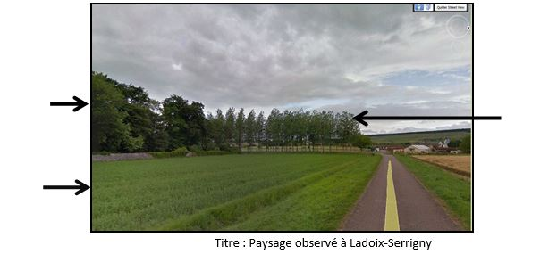

Images googleearth

Activité 1b : Un paysage lié à l’histoire
Travail à faire sur « Géoportail »
- Place les légendes suivantes sur la photographie ci-dessous : village, forêt, champs, route
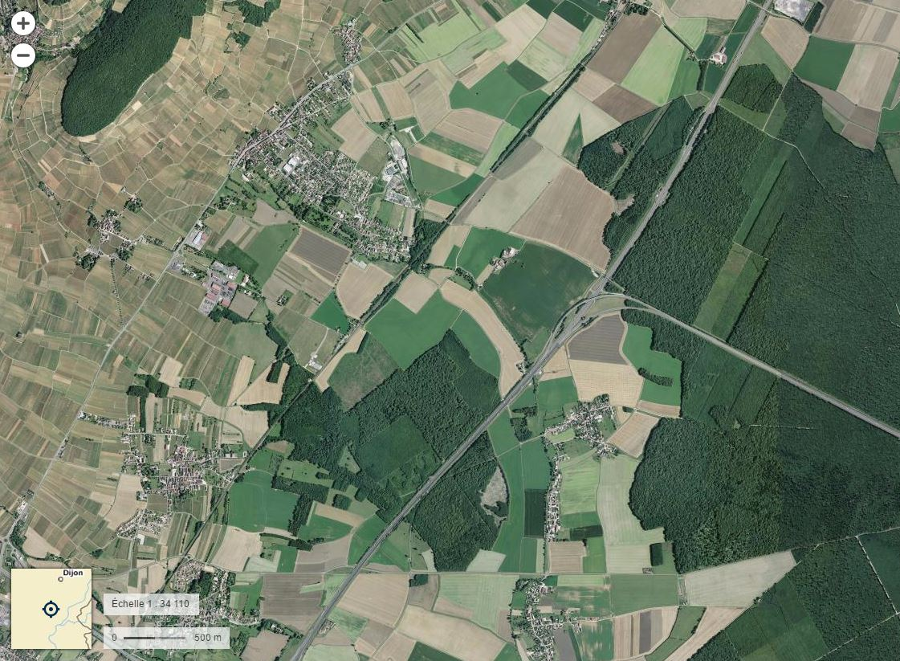
N

Photographie activité 1a

- Repasse au stylo rouge les contours de la forêt. Que constates-tu ?

- Sur l’image vue du ciel, pourquoi à l’emplacement de la photographie de l’activité 1a, n’observe-t-on seulement qu’une portion de forêt et non une forêt entière ?

- Vérifie ta réponse à l’aide de Géoportail en allant observer la forêt autour de quelques grandes et petites villes de ton choix puis complète les deux phrases suivantes.
On constate

On en déduit

Activité 1c : Un peu d’histoire :

LA DÉFORESTATION DE LA GAULE
La déforestation a déjà commencé lorsque César conquiert la Gaule. Pour les dix millions de Celtes vivant sur ce territoire, la forêt est autant un lieu de culte qu’une ressource à exploiter. Ésus, l’un des principaux dieux gaulois, est d’ailleurs souvent représenté une hache à la main. Le bois venant de Gaule est aussi très recherché. Pline l’Ancien, qui est chargé de fournir la marine romaine, préfère par exemple la qualité des sapins du Jura et des Vosges à celle du sapin venant de Grèce.

On peut donc supposer que la France auparavant était recouverte de forêts beaucoup plus importantes :

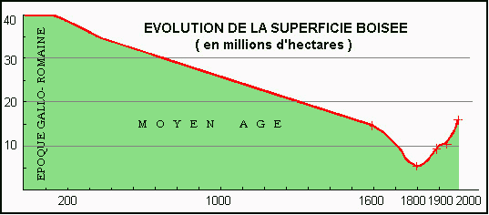
http://foret.chambaran.free.fr/index.php?page=historique

On constate que la superficie boisée de la France ne fait que diminuer depuis l’époque gallo-romaine. Le Bois était le seul matériau de construction de maisons et des moyens de locomotions (charrettes et navires). C’était également le seul moyen de chauffage. On remarque depuis les années 1850 une augmentation de surfaces boisées. Cela correspond à la révolution industrielle avec la découverte des énergies fossiles, charbon et pétrole : le bois n’est plus utilisé et les forêts se développent de nouveau.

Histoire plus détaillée des forêts de France :
http://ddc.arte.tv/nos-cartes/histoire-de-forets-la-france-1-2

L’explosion démographique est la première cause des grands défrichements du Moyen Âge. La forêt va ainsi céder la place à de grandes superficies de terres cultivables. Pour s’en convaincre, il suffit de regarder deux cartes. La première, nous montre une restitution du couvert forestier en France, en Angleterre et en Allemagne au XIe siècle. Et la seconde, ce qu'il en reste trois siècles plus tard. Il y a donc risque de pénurie de bois. C’est pourquoi Philippe VI de Valois promulgue le premier code forestier en 1346.
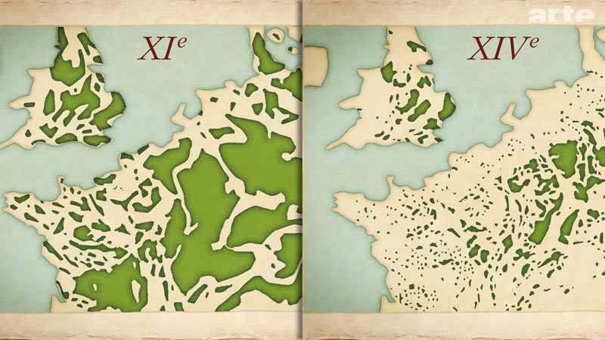

COUVERTS FORESTIERS FRANÇAIS, ANGLAIS ET ALLEMAND AUX XIE ET XIVE

Regardez cette carte du couvert forestier français au milieu du XIXe siècle. Si on la compare à une carte contemporaine, on constate de grandes différences en plusieurs points de l’Hexagone. Contrairement à une idée reçue, la surface forestière française a pratiquement doublé en un siècle et demi, passant de 9 millions d’hectares, au milieu du XIXe, à plus de 16 millions aujourd’hui.

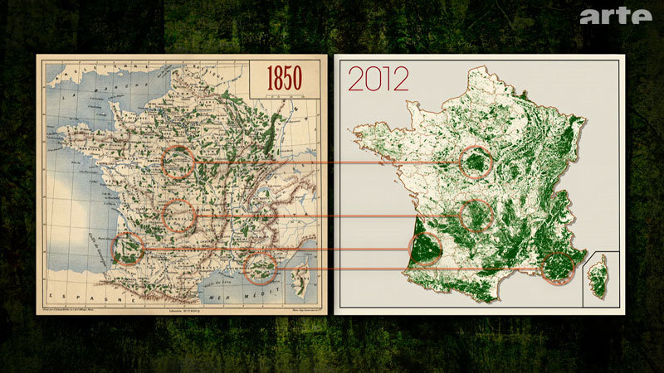

LE COUVERT FORESTIER FRANÇAIS EN 1850 ET EN 2012

Activité 1d : Un paysage pas seulement français
A l’aide de Google maps, cherche dans d’autres pays (Weinan en Chine, Tallaookal en Inde, Dallas au Texas, Para au Brésil…) si la forêt est également « morcelée » (grignotée) comme en France.

On constate que

On en déduit que

Amazonie
Déforestation en Amazonie, vue depuis un satellite. Les routes tracées dans la forêt suivent un motif caractéristique similaire à des arêtes de poisson
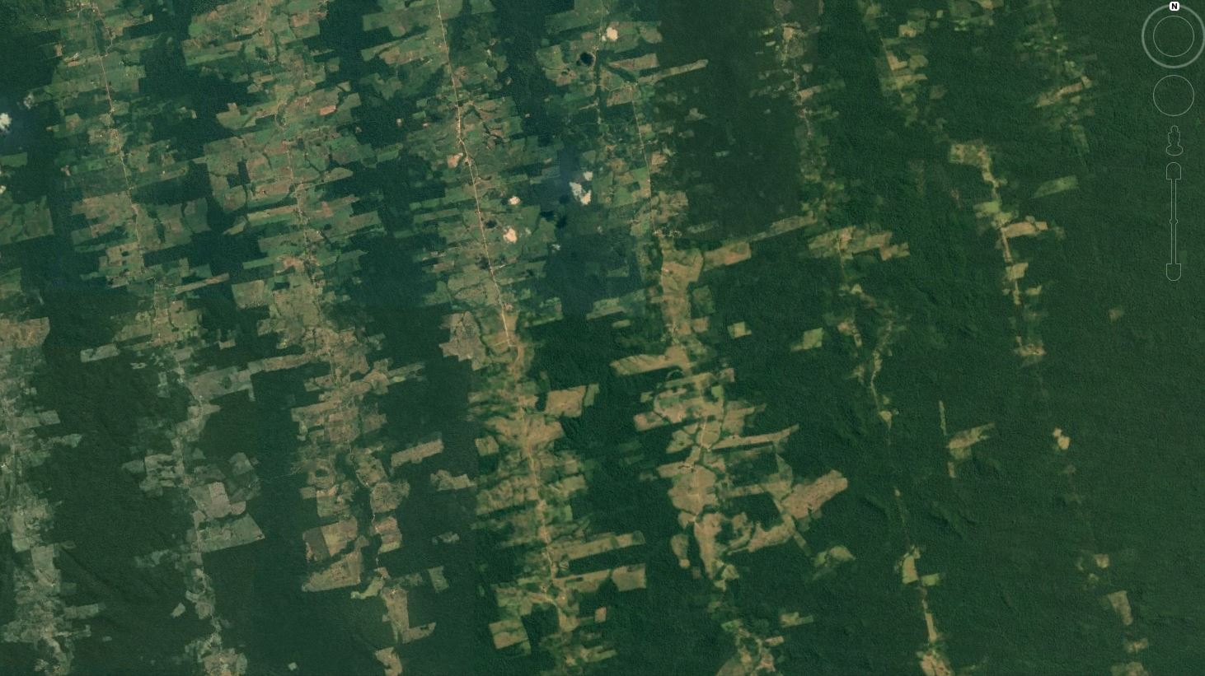

Alexandria USA
On observe des motifs ressemblants aux motifs en arrêtes de poisson d’Amazonie mais qui sont tracées ici pour des habitations :
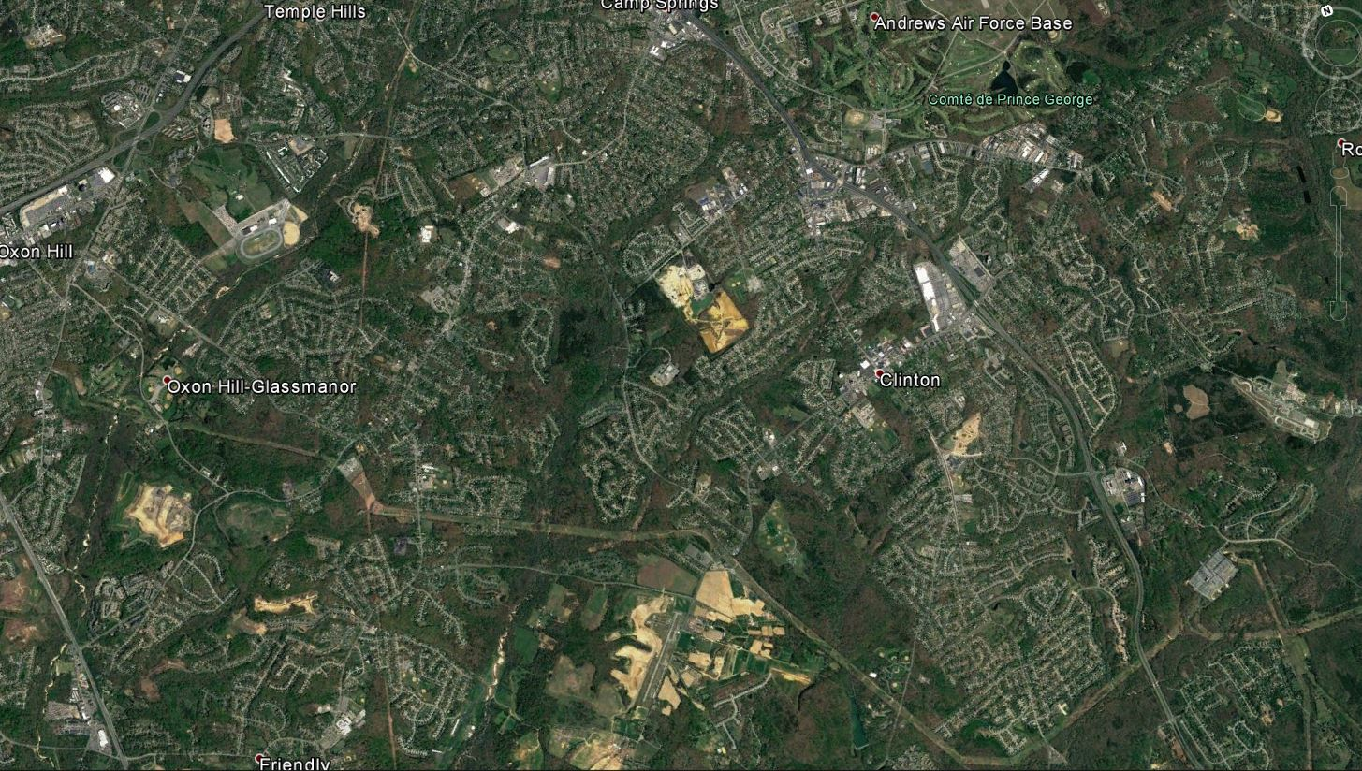

Bilan 1 :
L’Homme a besoin du bois comme matériau de construction mais aussi comme source d’énergie (chauffage, cuisson) et comme support de communication (papier). En France, les forêts sauvages ont été exploitées à l’époque gallo-romaine puis au Moyen âge, entrainant une forte déforestation. Avec la découverte des énergies fossiles, la couverture forestière de la France a repris de l’ampleur. Aujourd’hui dans le monde, d’autres pays exploitent leur forêt. L’exploitation du bois nécessite donc de défricher un écosystème pour créer un « agrosystème ». Mais attention ! À trop défricher la planète, nous modifions l’équilibre de la biodiversité et cela nous coûte cher !
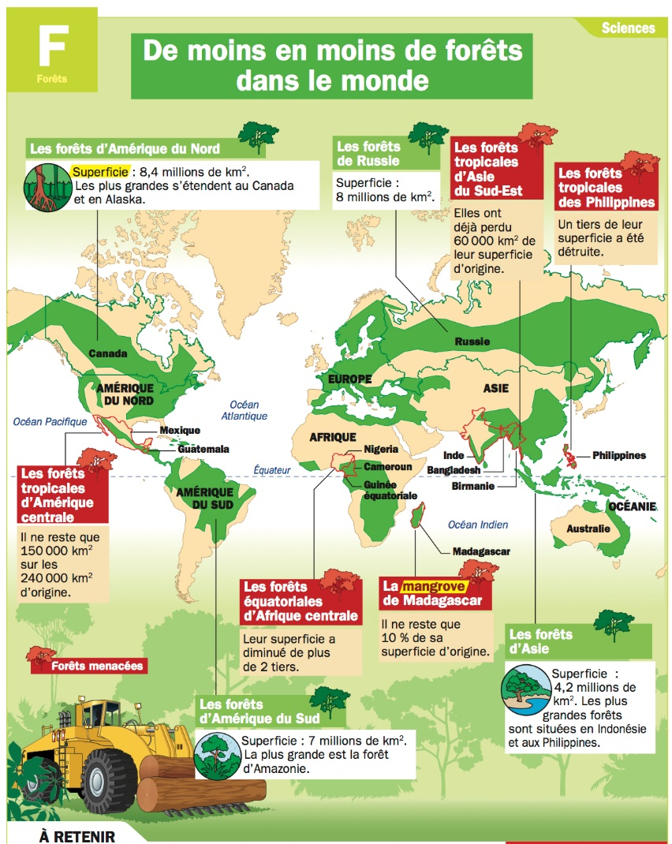




vidéo défrichement amazonie

https://www.youtube.com/watch?v=y1qxdmzkjcu

Défrichement de la forêt pour planter du
palmier à huile : y’a un ran-tang dans ma chambre
https://www.youtube.com/watch?v=7lm0hlddmxc

y’a un monstre dans ma cuisine
https://www.youtube.com/watch?v=ztp_pjmvyx4

II l’homme essaie de réduire son impact sur l’environnement

Activité 2a : L’Homme revient à des techniques plus respectueuses de l’environnement
: Le débardage à l’ancienne

Débardage moderne mécanique :
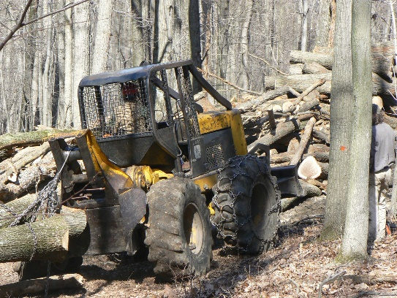

Skidder in Pennsylvania.jpg par Peter Linehan via wikimédia commons, CC-BY-2.0, https://commons.wikimedia.org/wiki/File:Skidder_in_Pennsylvania.jpg?uselang=fr


Vidéo de débardage mécanique :
https://www.youtube.com/watch?v=gXuKv4PxMKk

Vidéo de débardage à l’ancienne
https://www.youtube.com/watch?v=fgBkYOr68po

Article du JSL du 19/10/2015

Débardage à l’ancienne avec les Traits bûcheurs

Pour ce samedi matin, un groupe d'amis meneurs, "les Traits Bûcheurs" ont organisé une matinée de débardage dans le Bois Billot jouxtant le bois de Bissy.

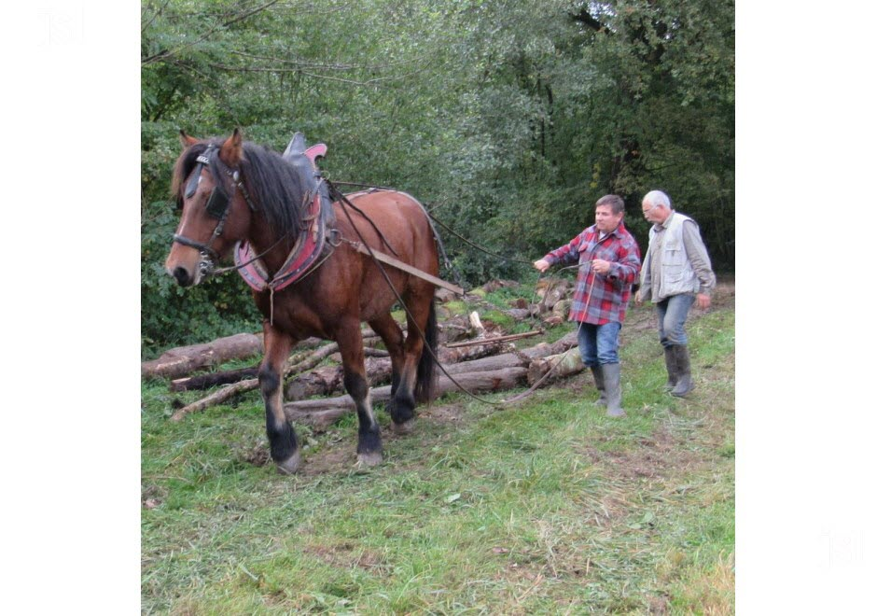

Khalif, cheval de 18 ans en plein travail de débardage. Photo Méjo (CLP)

Le débardage à l’ancienne à Saint-Maurice-en-Rivière. Le débardage avec des chevaux est une technique qui s’est éteinte il y a plus de 60 ans à Saint-Maurice. Samedi matin, un groupe d’amis meneurs, Les « Traits bûcheurs », a organisé une matinée de débardage dans le Bois-Billot. L’objectif était de nettoyer de la forêt en enlevant les arbres cassés ou déracinés lors de la tempête de 2013 et des coups de vents plus récents. Cette récupération va permettre de réaliser du bois de chauffage, de dégager les chemins ( .... )Plus de photos sur www.lejsl.com. Photo Méjo (CLP)

Questions :
- Qu’est-ce que le débardage ?

- Quel avantage direct présente le débardage à l’ancienne ?

- Quel avantage indirect présente le débardage à l’ancienne ?

Activité 2 b : L’Homme consomme intelligemment : brique en carton ou bouteille plastique ?


Dis emballage à quoi sers-tu ?
https://www.youtube.com/watch?v=UZMRrdbi7GM

vidéo faible empreinte écologique
https://www.youtube.com/watch?v=Zen4ZylAd7g

L’empreinte écologique correspond à la mesure de l’impact de l’Homme sur l’environnement et sur les surfaces nécessaires à son train de vie, à la dégradation de ses déchets etc …
Source : linternaute, https://www.linternaute.fr/dictionnaire/fr/definition/empreinte-ecologique/

Belle vidéo « La machine à raconter des histoires alambriquées »
https://www.youtube.com/watch?v=dF59KU3KL4Q

Texte à compléter à partir de la vidéo « La machine à raconter des histoires alambriquées »

Le carton des briques alimentaires provient de forêts gérées …………………………….. Il faut un arbre pour faire …………………briques. Les énergies renouvelables représentent ……… % de l’énergie utilisée par les usines de production de ………………….. La brique est ……………………… à ranger. On la jette dans la poubelle de ……………sélectif en l’…………………………………… La brique est un emballage ………………. Dans la brique tout est ………………………….. :
- L’aluminium et le plastique donneront du …………………………………………..
- Le carton donnera du ……………………………………….. par exemple.

En utilisant le bois comme source d'énergie ou comme matière première, on favorise le stockage du dioxyde de carbone. En effet, le bois est de la matière produite par les végétaux à partir de CO2 de l’atmosphère. Le plastique provient du pétrole qui est une énergie fossile qui dégage beaucoup de CO2. Le verre provient de sable extrait de carrières et nécessitant une chaîne de transformation et de recyclage utilisant beaucoup d’énergie. On peut donc dire que l’utilisation de bois de chauffage, la fabrication de meubles en bois, d’objets en carton, a un impact fortement positif sur l’environnement.

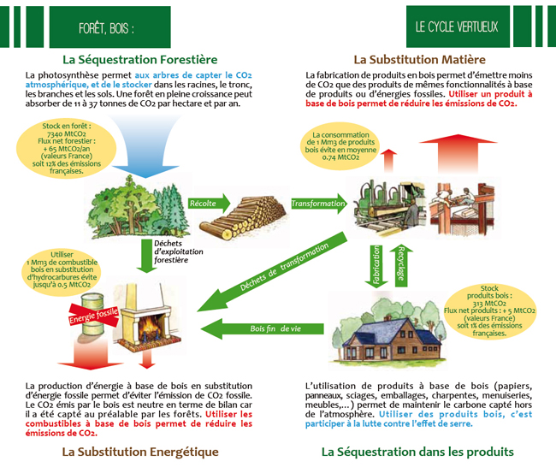

Source : Fédération nationale du bois
Jeux : Colorie les phrases intelligentes
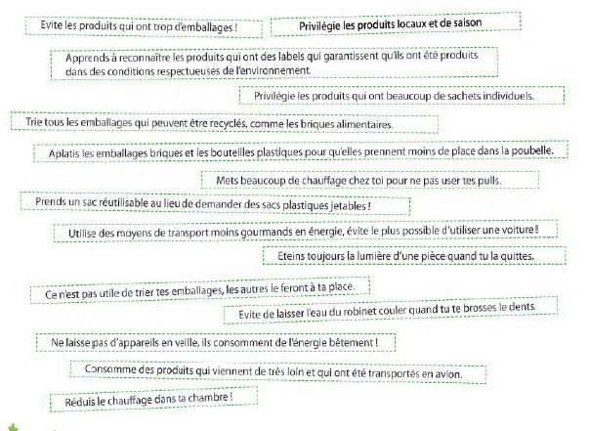

Activité 2c : L’Homme recycle

Recyclage des meubles
https://www.youtube.com/watch?v=Rn5Tm7Ww5Y0
Les déchets de bois ont deux débouchés : ils vont redonner de la matière première dans l'industrie des panneaux de particules et devenir une source d’énergie en chaufferie. Avec une tonne de bois recyclé, on économise 1,5 m3 de bois, 700 kg de charbon et 300 litres de fioul.



Recyclage des briques
le recyclage des briques 2min 16
https://www.youtube.com/watch?v=dgsdawWTr-M

Astuces de recyclage
https://www.youtube.com/watch?v=KYRVvtuq3zY

Chaque grande agglomération a sa propre organisation concernant le tri et la collecte des déchets. Voici les consignes de tri de la ville de Beaune :

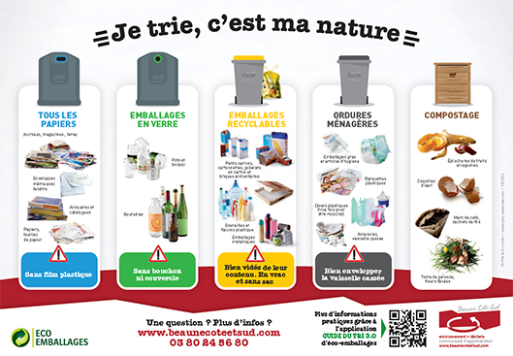

Source : http://www.beaunecoteetsud.com/Tout-savoir-sur-le-tri.html#.XWTldigzaUk



Activité 2d : L’Homme protège

vidéo gestion durable des forêts
https://www.youtube.com/watch?v=t9IzBqEAWLA

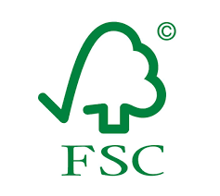
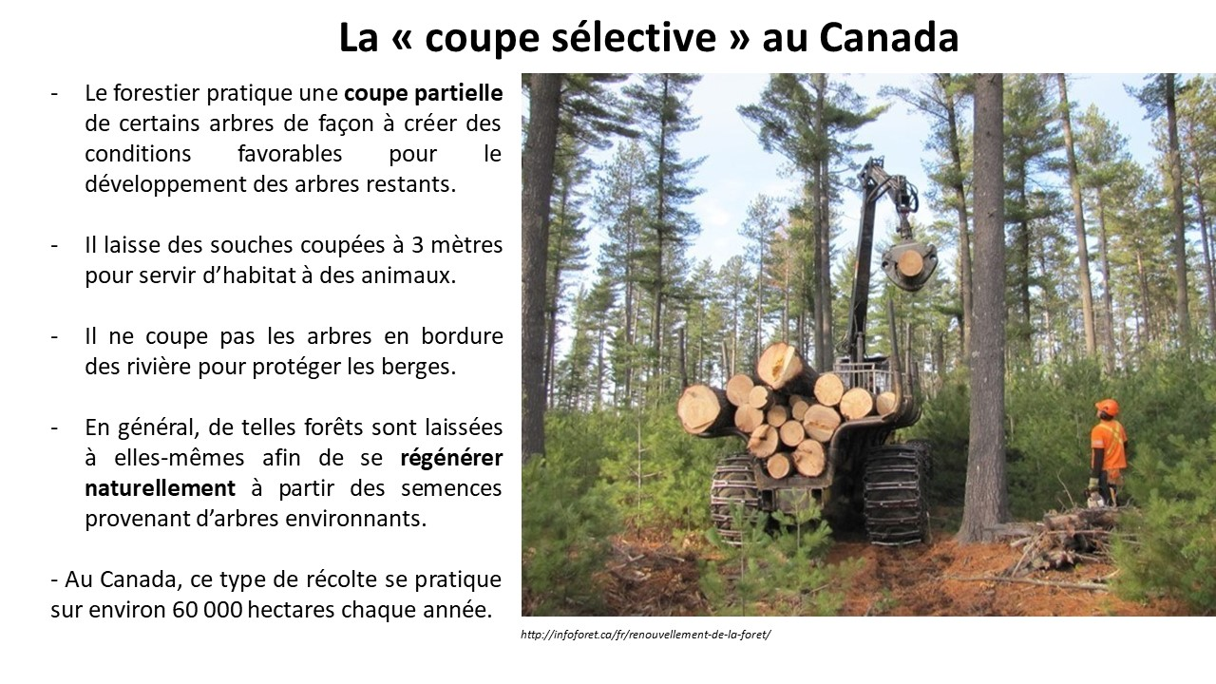
Logo certifiant que le bois provient d’une forêt gérée durablement.
Bilan 2 :
Aujourd’hui l’Homme prend conscience de ses erreurs passées. Afin de préserver les sols et la biodiversité, il utilise de plus en plus de matériaux recyclables et de matériaux recyclés. Il faut également faire attention à ce que l’empreinte écologique de chaque produit soit la plus faible possible si nous voulons préserver notre planète. Aujourd’hui les grandes forêts sont protégées partout dans le monde. Le débardage à l’ancienne présente un avantage direct : il n’abîme pas les sols et ne consomme pas de pétrole. La biodiversité est protégée : c’est un avantage indirect. Un avantage direct est un avantage qui résulte directement de l’action de l’Homme. Un avantage indirect est une conséquence de l’avantage direct.

